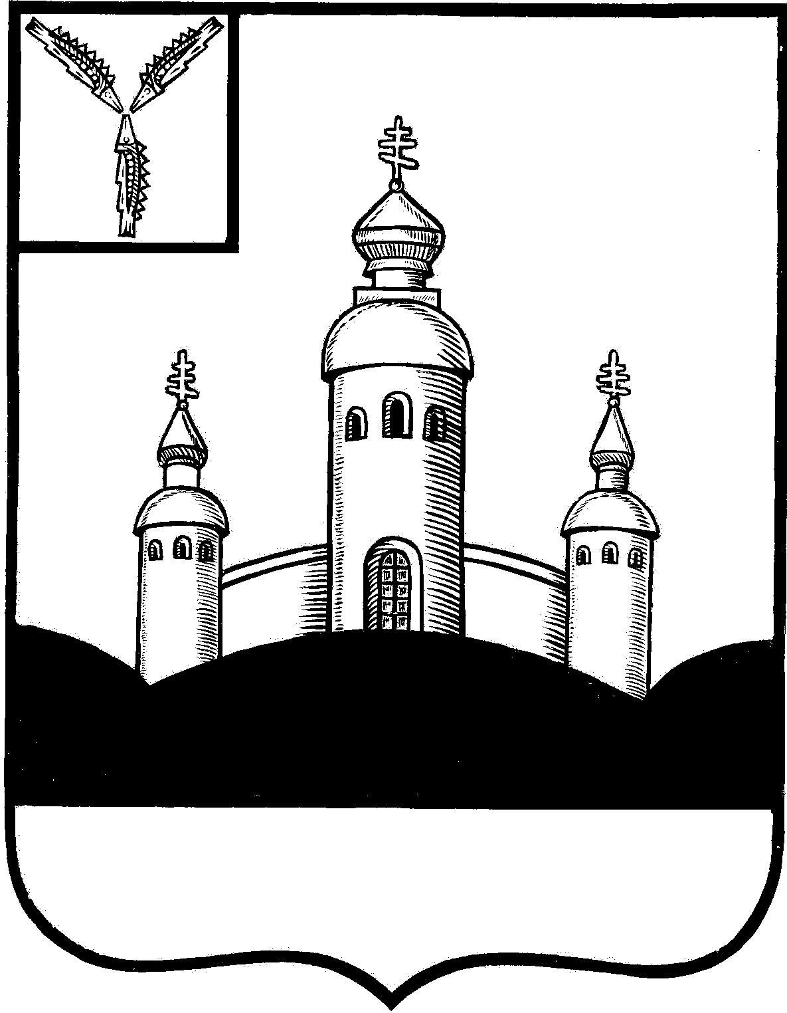
АДМИНИСТРАЦИЯ
ВОСКРЕСЕНСКОГО МУНИЦИПАЛЬНОГО РАЙОНА
САРАТОВСКОЙ ОБЛАСТИ
УПРАВЛЕНИЕ ОБРАЗОВАНИЯ
ПРИКАЗ

№ 93 от 12.05.2015г.

О распределении обязанностей между
работниками районного методического
кабинета Управления образования
администрации ВМР

В соответствии с Уставом отдела образования администрации Воскресенского муниципального района
ПРИКАЗЫВАЮ:
- Утвердить распределение обязанностей между работниками районного методического кабинета отдела образования администрации Воскресенского муниципального района (Приложения №1-4)
- Контроль за исполнением настоящего приказа оставляю за собой.

Начальник Управления образования
администрации ВМР И.В. Малышева

«Согласовано»
Председатель профсоюзного
комитета отдела образования Н.И. Сафонова

Приложение №1

РАСПРЕДЕЛЕНИЕ ОБЯЗАННОСТЕЙ
В МЕТОДИЧЕСКОМ КАБИНЕТЕ УПРАВЛЕНИЯ ОБРАЗОВАНИЯ АДМИНИСТРАЦИИ ВОСКРЕСЕНСКОГО
МУНИЦИПАЛЬНОГО РАЙОНА

Должностные обязанности
заведующего методическим кабинетом
1. Осуществляет общее руководство всеми направлениями деятельности РМК в соответствии с законодательством РФ и иными нормативными правовыми актами, Положением о Управление образования администрации Воскресенского муниципального района, Положением о Районном методическом кабинете.
2. Совместно с Управлением образования определяет стратегию, цели и задачи развития образования в образовательных организаций района.
3. Определяет и контролирует структуру методической службы в образовательных организациях, оказывает содействие в её организации и развитии.
4. Создает и контролирует условия для внедрения инноваций, организации и проведения опытно - экспериментальной работы в районе.
5. Оказывает содействие и контролирует в создании сетевых сообществ.
6. Организует и контролирует работу по внедрению информационных технологий в учебный процесс.
7. Осуществляет контроль за своевременной технической поддержкой сайта Управления образования.
8. Контролирует организацию работы с одаренными детьми.
9. Контролирует использование различных форм повышения квалификации в межкурсовой период (семинары, конференции, консультации, курсы и т. д.) реализуя возможности РМК и методического актива кабинета.
10. Организует и контролирует систему информационного обеспечения с использованием современных информационно-коммуникативных технологий педагогических и руководящих работников района по вопросам образования.
11. Организует и контролирует работу по аттестации педагогических работников и руководителей образовательных организаций района.
12. Обеспечивает формирование и реализацию инициатив работников РМК.
13. Вносит предложения начальнику Управления образования по подбору и расстановке кадров РМК.
14. Обеспечивает развитие и укрепление материальной базы РМК, сохранность оборудования и инвентаря, соблюдение санитарно-гигиенических требований, правил и норм охраны труда и техники безопасности.
15. Планирует, координирует и контролирует работу работников РМК по всем направлениям работы.
16. Создает условия для непрерывного повышения квалификации работников РМК.
17. Организует и контролирует реализацию мер по повышению мотивации работников к качественному труду, в том числе и материальных.
18. Обеспечивает представление публичного отчета общественности о деятельности РМК за год.
19. Обеспечивает рациональное использование бюджетных ассигнований, выделяемых для РМК.
20. Представляет РМК в муниципальных, общественных и других организациях и учреждениях.
21. Руководит деятельностью Общественного Совета Управления образования.
22. Разрабатывает графики работы, отпусков и педагогическую нагрузку методистов.
23. Выполняет правила по охране труда и пожарной безопасности.
24. Координирует внедрение инклюзивного образования на базе МОУ «СОШ с.Синодское»
25. Координирует внедрение социально-психологического сопровождения образовательного процесса
26. Проводит совещания руководителей ОО и ДОУ
27. Координирует и организует ГИА выпускников 11-х классов
28. Организует и проводит всероссийские предметные олимпиады школьников
29. Организует и проводит районный этап конкурса «Учитель года»
30. Организует проведения Дня Учителя и Дошкольного работника
31. Собирает документы на награждение работников образования
32. Проводит мониторинг качества образования
33. Осуществляет контроль по качеству подготовке к ЕГЭ
34. Организация и проведение августовской конференции
35. Работа с Педагогическим обществом Саратовской области
36. Трудоустройство выпускников 11-х классов
37. Проведение служебных проверок образовательных организаций по курирующим вопросам
Приложение №2
Должностные обязанности
методиста по учебной работе
1. Организует методическую работу по следующим направлениям:
· диагностика и прогнозирование результативности педагогического труда;
· инновационная и опытно-экспериментальная работа;
· моделирование педагогических систем.
2. Ведёт картотеку передового педагогического опыта, готовит методические рекомендации по организации учебно-воспитательного процесса, методике преподавания предметов.
3. Размещает материалы на сайт УО.
4. Организует разработку, рецензирование и подготовку к утверждению учебно-методической документации.
5. Руководит работой постоянно действующих семинаров.
6. Курирует деятельность районных методических объединений по образовательным предметам (физика, информатика, математика, история, ОРКСЭ, обществознание, право, русский язык, литература, иностранный язык)
7. Оказывает консультативную и практическую помощь педагогическим работникам учреждений образования по соответствующим направлениям деятельности.
8. Оказывает консультативную помощь по организации методической работы в ОО.
9. Анализирует и обобщает результаты экспериментальной работы ОО.
10. Обобщает и принимает меры по распространению наиболее результативного опыта руководителей и специалистов организаций.
11. Организует, контролирует и разрабатывает необходимую документацию по проведению конкурсов, выставок, олимпиад, слетов, соревнований и т. д.
12. Принимает участие в подготовке авторских, индивидуально-адаптированных и модифицированных программ, научно-методических разработок педагогическими и руководящими работниками.
13. Изучает и распространяет информацию по передовым технологиям обучения и воспитания отечественного и мирового опыта.
14. Планирует работу по повышению квалификации педагогических кадров на основе запросов ОО и в соответствии с целями, задачами концепции и программы развития образования района.
15. Координирует школьных операторов образовательных организаций.
16. Организует ГИА выпускников 9-х классов
17. Вносит информацию по ОГЭ в РБД-9 (региональная база данных)
18. Проверяет портфолио руководителей образовательных организаций для стимулирования 1 раз в год
19. Работает с электронной почтой Управления образования
20. Работает в электронных мониторингах «МИАС», «Зачисление в ОО», ЕИС (единая информационная система).
21. Собирает документы на психолого-медико-педагогическая комиссию
22. Курирует охрану здоровья школьников – расследование случаев травматизма детей
23. Организует медицинские осмотры школьников
24. Работает с программой ЭЛАТ, бланками строгой отчётности (похвальные листы, медали, аттестаты)
25 Взаимодействует с кафедрами ГАОУ ДПО «СОИРО»
26. Координирует реализацию Концепции развития математического образования в ОО района
27. Координирует трудоустройство выпускников 9-х классов
28. Ведёт протоколы совещания руководителей образовательных организаций.
29. Проведение служебных проверок образовательных организаций по курирующим вопросам

Приложение №3
Должностные обязанности
методиста по учебно-воспитательной работе
1. Участвует в текущем и перспективном планировании районных воспитательных мероприятий.
2. Анализирует состояние воспитательной работы в ОО и разрабатывает предложения по повышению ее эффективности.
3. Ведение обязательной документации РМК по воспитательной работе.
4. Выявляет, обобщает и распространяет передовой педагогический опыт в области воспитания.
5. Организует и контролирует деятельность методических объединений заместителей директоров по воспитательной работе, классных руководителей.
6. Консультирует классных руководителей и заместителей директоров по воспитательной работе ОО по вопросам организации воспитательной деятельности.
7. Организует, разрабатывает необходимую документацию по проведению конкурсов, выставок, семинаров, конференций учителей и учеников.
8. Ведет картотеку передового педагогического опыта, готовит методические рекомендации по вопросам воспитания.
9. Готовит материалы для сайта УО по своей деятельности.
10. Проводит совещания социальных педагогов образовательных организаций.
11. Проводит совещание заместителей директоров образовательных организаций по учебно-воспитательной работе, старших вожатых.
12. Осуществление тематического контроля воспитательной работы, организация и осуществление контроля за организацией воспитательной работы, каникулярного отдыха детей, их занятостью во внеучебное время.
13. Организация конкурса «Лучший ученический класс».
14. Спортивно-массовая работа + Президентские игры, ДЮСШ
15. Внедрение комплекса ГТО
16. Организация просветительской работы с родителями.
17. Организует и контролирует патриотическое воспитание: акции, конкурсы, сетевые проекты, музей и т.д.
18. Проводит «Фестиваля профессий»
19. Проводит международные конкурсы школьников, организационные Центром открытого образования: «Кенгуру», «Русский медвежонок», «КИТ», «Золотое руно», «Британский Бульдог», «Гелиантус», «ЧИП», «Пегас», «Кенгуру-выпускникам».
20. Организация и проведение летней оздоровительной кампании:
- ежемесячный мониторинг детской оздоровительной компании;
- ежемесячная информация о мероприятиях оздоровительной компании проводимые на территории ВМР;
- итоговые отчёта по ЛОП;
- составление реестров;
- приём и обработка паспортов по ЛОП;
- предоставление отчётов в Прокуратуру, Министерство социального развития, МО Саратовской области, Роспотребнадзор.
21. Ежемесячный отчёт в Прокуратуру о фактах хищения, повреждения школьного имущества, иных преступлениях
22. Ежемесячный отчёт в МО Саратовской области о выявлении неформальных групп, сформированных в образовательных учреждениях
23. Ежемесячный отчёт в Прокуратуру о профилактике алкоголизма, табакокурения, наркомания – взаимодействие со службами системы профилактики
24. Ежемесячный отчёт в Прокуратуру, МО Саратовской области, КДН по пропускам без уважительных причин
25. Получение ранцев, новогодних подарков
26. Мониторинг внеурочной занятости
27. РМО учителей – предметников:
- Учителей ОБЖ и физической культуры
- Педагоги дополнительного образования
28. Ведение протоколов совещания социальных педагогов, заместителей руководителей по учебно-воспитательной работе.
29. Целевые направления для учащихся 9-х, 11-х классов.
30. Проведение служебных проверок образовательных организаций по курирующим вопросам
Приложение №4
Должностные обязанности
методиста по дошкольному образованию
1. Участвует в создании базы данных о педагогических кадрах дошкольных учреждений района.
2. Осуществляет дидактическое и методическое сопровождение нового содержания образования в ОО.
3. Выявляет, изучает и анализирует информационные запросы педагогических кадров и ведет целенаправленную работу по удовлетворению этих запросов.
4.Оказывает квалифицированную методическую помощь педагогическим работникам и ДОУ:
- в реализации программ обучения и воспитания детей;
- в инновационной деятельности;
- в определении содержания, форм, методов и средств обучения;
- в подготовке аналитических материалов для аттестации ДОУ, руководителей и педагогических работников.
5. Организует и контролирует деятельность районных МО заведующих ДОУ, педагогов, музыкального руководителей, учителей биологии, химии, экологии, географии, ИЗО, начальных классов.
6. Обеспечение педагогических работников необходимой информацией по вопросам современного направления развития образования, программно-методическому обеспечению ДОУ.
7. Выявляет, изучает и обобщает педагогический опыт:
- собирает, систематизирует, обрабатывает материалы по обобщению опыта;
- знакомит с адресами педагогического опыта;
- распространяет опыт через разнообразные формы (совещания, семинары, выставки).
8. Проводит индивидуальную групповую методическую работу с педагогами (консультации, семинары, практикумы).
9. Готовит информационно-аналитические материалы, методические рекомендации в пределах своей компетенции.
10. Готовит предложения в план работы методического кабинета.
11. Обобщает аналитические материалы по содержанию методической работы, которые используются для эффективной работы с ДОУ.
12. Повышает квалификацию и мастерство.
13. Проводит мониторинг 4-х классов
14. Проводит олимпиаду учеников 3-4 классов
15. Проводит комплектование контингента в МДОУ
16. Организует и проводит районные конкурсы «Воспитатель года», «Детский сад года», «Лидеры дошкольного образования» и конкурсы воспитанников МДОУ
17. Проверка портфолио руководителей МДОУ на стимулирование 1 раз в год
18. Организует совещания с руководителями МДОУ
19. Сдача годового отчёта о работе МДОУ в министерства образования Саратовской области
20. Реализация ФГОС ДО
21. Разрабатывает нормативно-правовую базу по родительской плате, оказанию муниципальных услуг
22. Координирует подписку ОО на периодические издания
23. Работает в мониторингах ЕИС (единая информационная система), АИС (автоматизированная информационная система) «Комплектование ДОУ», «Социальный навигатор», КОЭРСО (комплексная оценка эффективности региональной системы образования), ФИРО (Федеральный институт развития образования)
24. Учёт первоклассников
25. РМО учителей – предметников: - Учителей биологии, химии и экологии
- Учителей географии
- Учителей ИЗО
- Учителей начальных классов
- Воспитателей и музыкальных руководителей МДОУ
26. Ведение протоколов совещания руководителей дошкольных ОО
27. Проведение служебных проверок образовательных организаций по курирующим вопросам

Приложение №5
Должностные обязанности
методиста по правовым вопросам

- Организация сбора документов на лицензирование, аккредитацию и аттестацию образовательных учреждений.
- Проведение служебных проверок образовательных организаций по курирующим вопросам.

